Guide d’utilisation – AP 3.1 Modification du site M2L

- Contexte
La Maison des Ligues de Lorraine dispose d’un site statique destiné à informer les internautes, mais elle souhaite le compléter avec différentes fonctionnalités.

- Présentation
Dans le cadre de l’épreuve, nous n’utiliserons que certaines fonctionnalités de l’application. Ces fonctionnalités concernent la gestion des intervenants, ainsi que de leurs contrats de travail et bulletins de salaires.
Nous allons donc séparer ce guide en deux parties, une partie concernant la visualisation des informations d’un intervenant, et une autre partie concernant la gestion des intervenants.

- Informations d’un intervenant
- Informations d’un utilisateur avec le statut : « salarié »
Identifiant de connexion : Identifiant = userA | Mot de Passe = userA
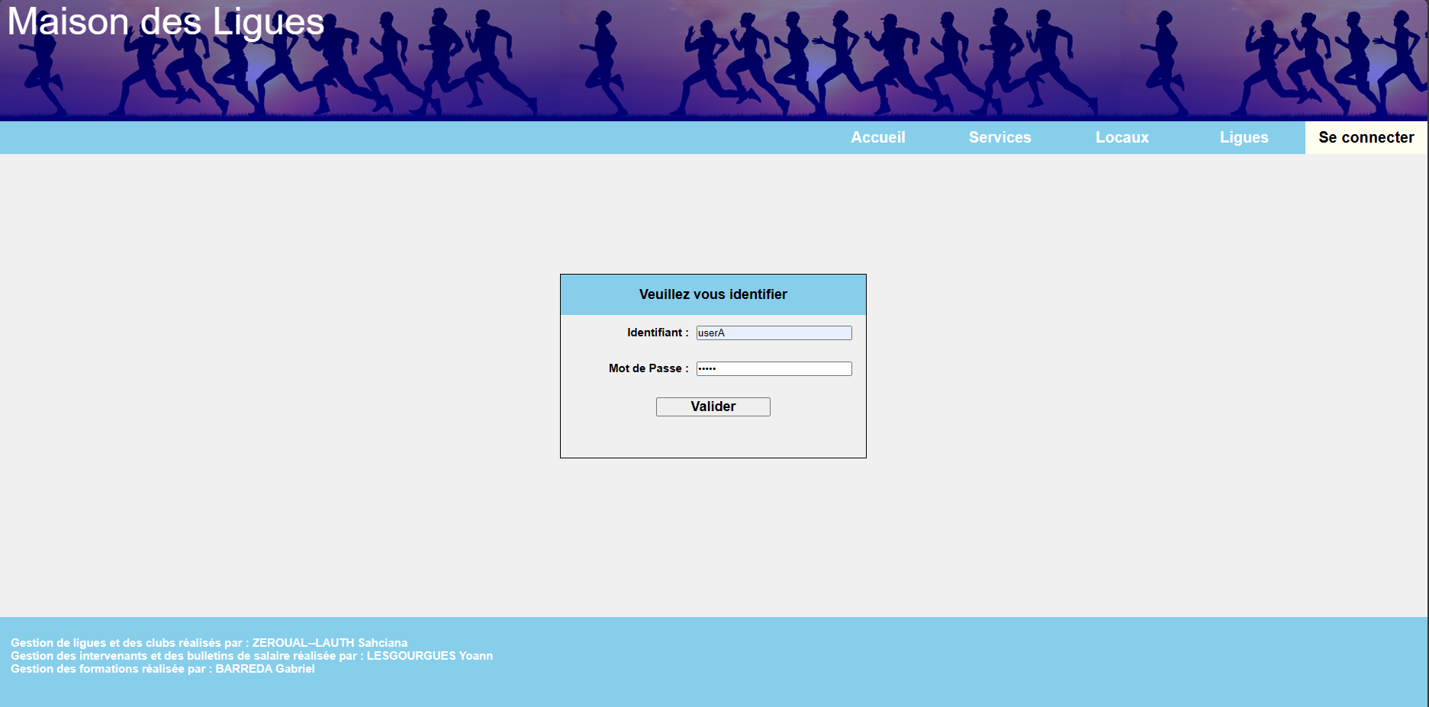
Les onglets correspondants à cette partie sont les trois encadrés en rouge. Il s’agit des onglets correspondants aux informations du salarié connecté. Ces onglets sont accessibles à tous les utilisateurs ayant pour statut : « salarié ».
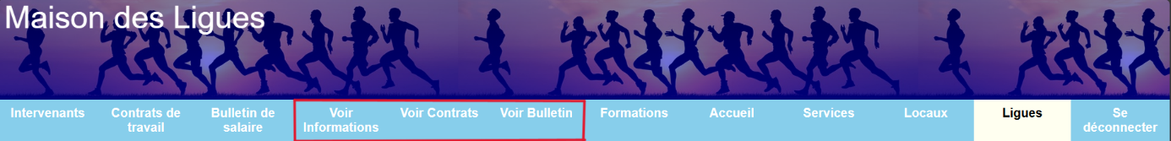
Onglet – Voir Informations :
Cet onglet permet de voir les informations du salarié connecté.
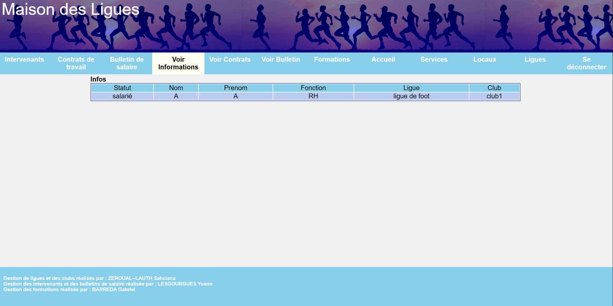

Onglet – Voir Contrats :
Cet onglet permet de voir tous les contrats du salarié connecté.
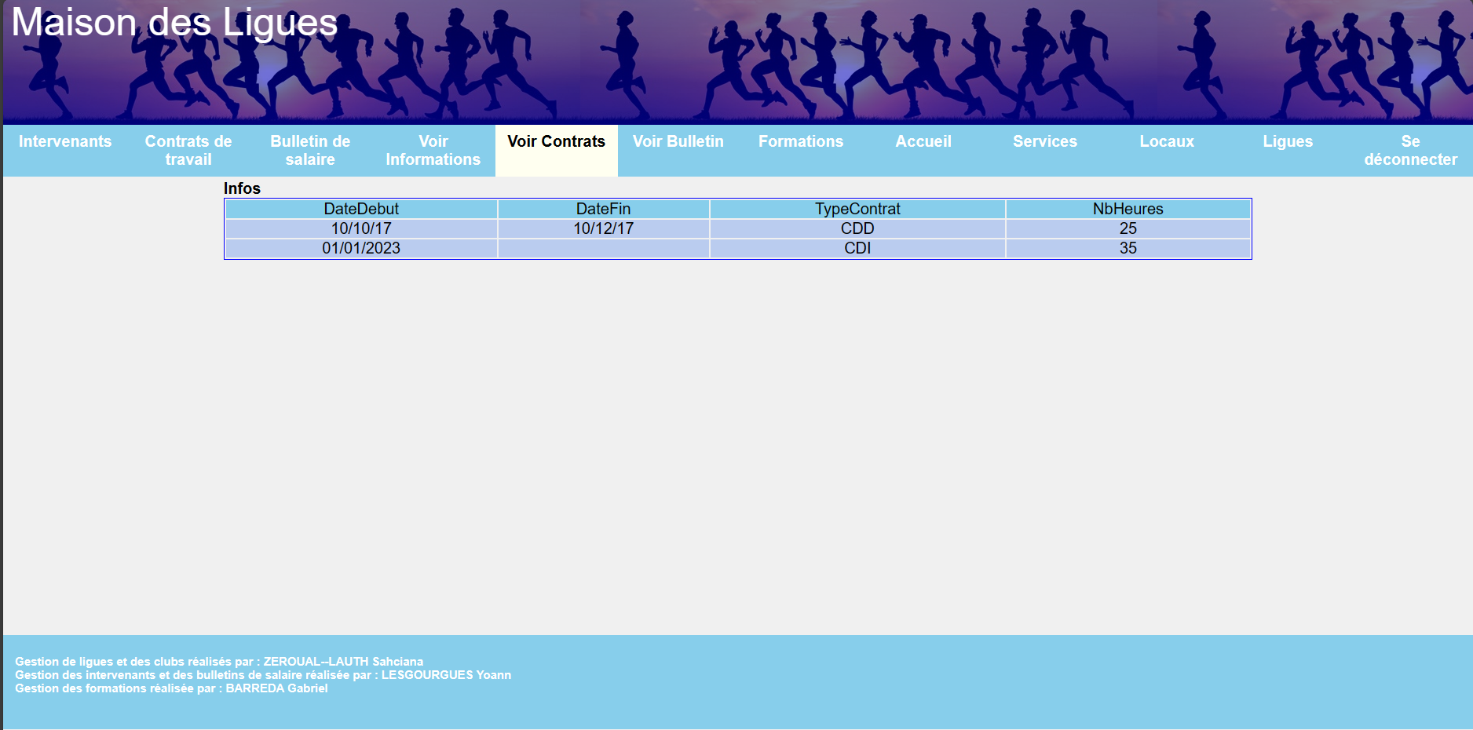

Onglet – Voir Bulletins :
Cet onglet montre les différents bulletins des différents contrats du salarié connecté. En sélectionnant à partir du menu, un contrat, tous les bulletins associés à ce contrat apparaissent. Les contrats sont représentés par leur date de début.
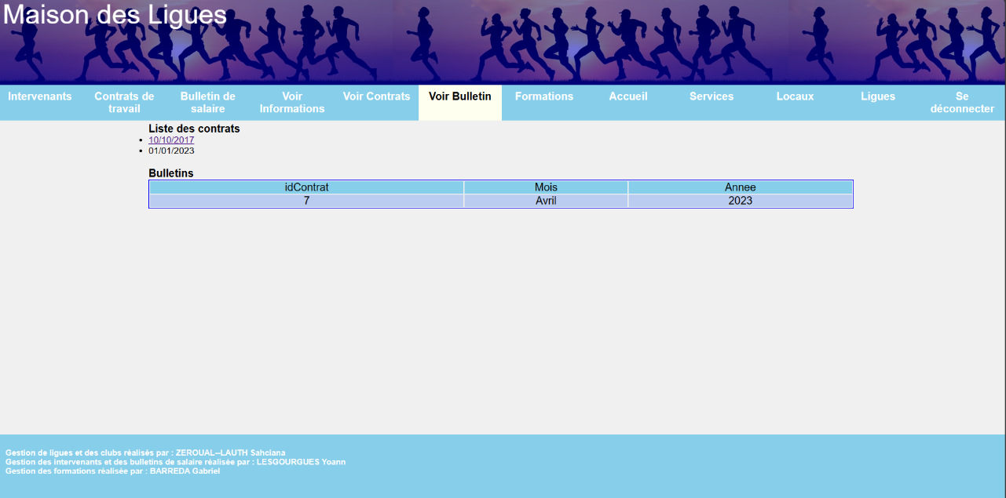

- Informations d’un utilisateur avec le statut : « bénévole »
Identifiant de connexion : Identifiant = userD | Mot de Passe = userD
Onglet – Voir informations :
Cet onglet permet d’afficher les informations du bénévole connecté.
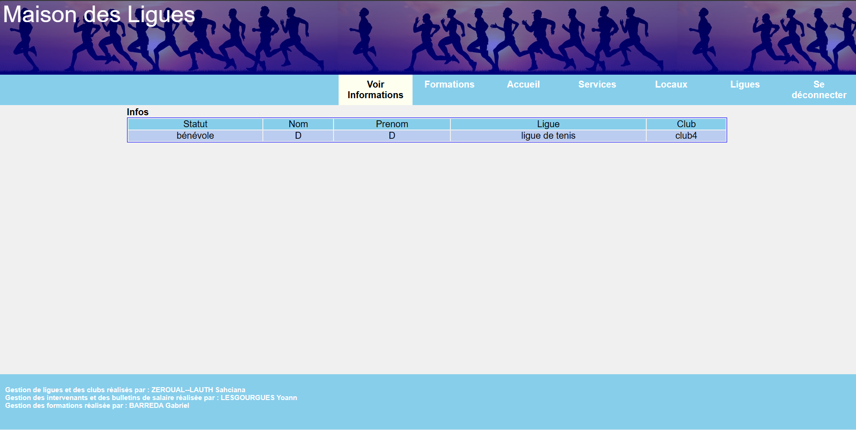

- Gestion des intervenants
Identifiant de connexion : Identifiant = userA | Mot de Passe = userA
Les onglets correspondants à cette partie sont les trois encadrés en rouge. Il s’agit des onglets correspondants aux informations, contrats et bulletins des salariés. Ces onglets sont accessibles à tous les utilisateurs ayant pour fonction : « RH ».

Onglet – Intervenants :
Cet onglet est composé, dans un premier temps, d’une liste d’utilisateurs. Lorsque vous cliquez sur un élément de cette liste, les informations de l’utilisateur sélectionné s’affichent.
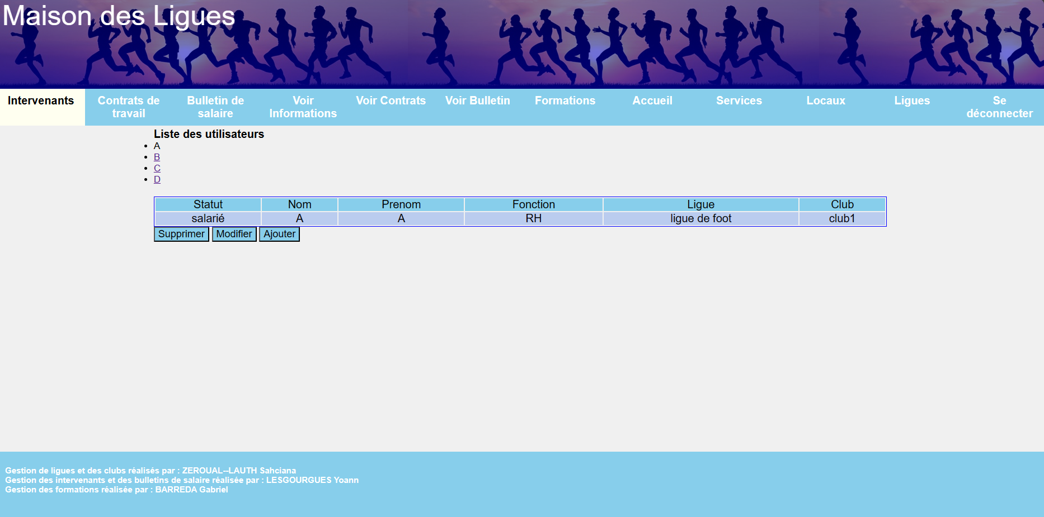
Le bouton : « Supprimer » permet de supprimer l’utilisateur sélectionné. Il sera également directement supprimé de la Liste des utilisateurs.
Le bouton : « Modifier » permet de modifier l’utilisateur sélectionné. Toutes les informations de l’utilisateur sont insérées dans les zones de textes et sélectionnées dans les listes déroulantes. Pour valider la modification, il faut appuyer sur le bouton : « Enregistrer ».
Le bouton : « Ajouter » permet d’ajouter un utilisateur. Toutes les zones de textes sont vides et les listes déroulantes ont leur premier élément de sélectionné. Pour valider l’ajout, il faut appuyer sur le bouton : « Enregistrer ».

Onglet – Contrats de travail
Une première partie de cet onglet permet de visualiser tous les contrats de travail de l’utilisateur sélectionné dans la liste des utilisateurs. Cette partie correspond à celle encadré en rouge.
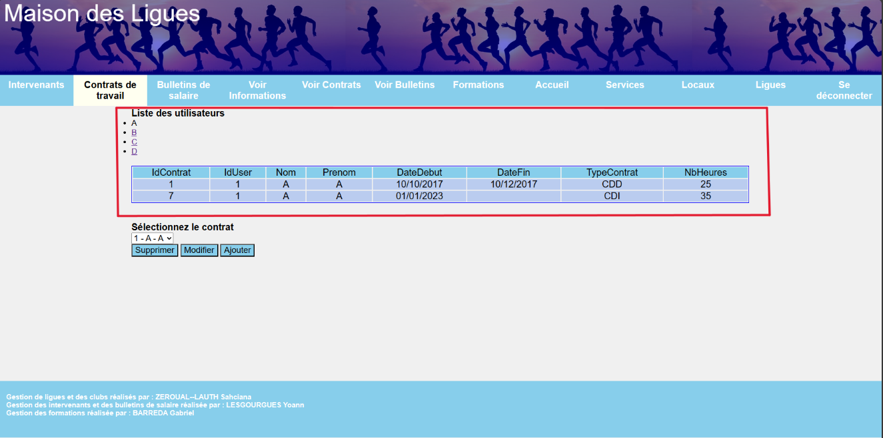
Ensuite, la deuxième partie de cet onglet permet d’effectuer diverses actions sur ces contrats. En effet, dans la partie encadrée en verte, on retrouve une liste déroulante (en dessous du texte : « Sélectionnez le contrat »), qui contient tous les contrats de l’utilisateur sélectionné à partir de la liste des utilisateurs. Il suffit de sélectionner le contrat souhaité, puis de cliquer sur un bouton. 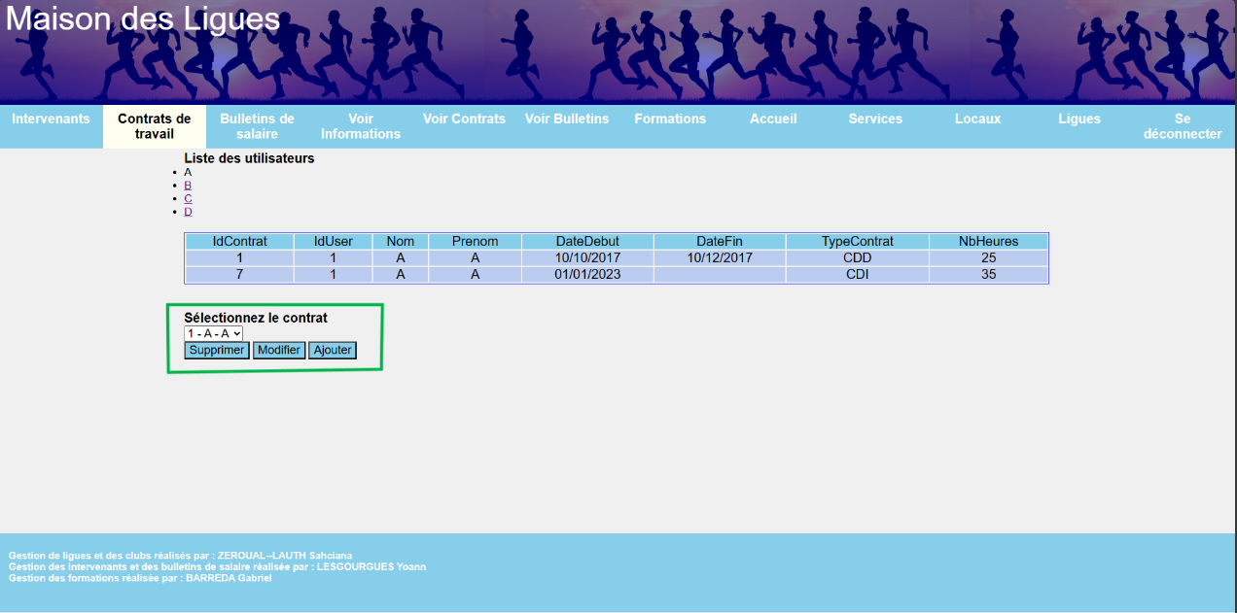
Les informations affichées sur la liste déroulante correspondent dans l’ordre à : 1-l’id du contrat, 2-le nom de l’utilisateur et 3-le prénom de l’utilisateur.
- Le bouton : « Supprimer » permet de supprimer le contrat sélectionné.

- Le bouton : « Modifier » permet de modifier le contrat sélectionné. Toutes les informations du contrat sont insérées dans les zones de textes, et sélectionnées dans les listes déroulantes. Pour valider la modification, il faut appuyer sur le bouton : « Enregistrer ».
- Le bouton : « Ajouter » permet d’ajouter un contrat à un utilisateur. Toutes les zones de textes sont vides et les listes déroulantes ont leur premier élément de sélectionné. Pour valider l’ajout, il faut appuyer sur le bouton : « Enregistrer ».

Onglet – Bulletins de salaire :
Cet onglet est composé de 3 éléments. Le premier élément de cet onglet est une liste d’utilisateur. Cette liste permet, lorsqu’un élément est sélectionné, de changer le contenu du menu : « Liste des contrats de l’utilisateur », cette dernière contient donc tous les contrats de l’utilisateur sélectionné.
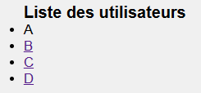
Le deuxième élément est donc la liste des contrats de l’utilisateur sélectionné. Cette liste permet, lorsqu’un élément de cette liste est sélectionné, d’afficher tous les bulletins associés au contrat sélectionné.
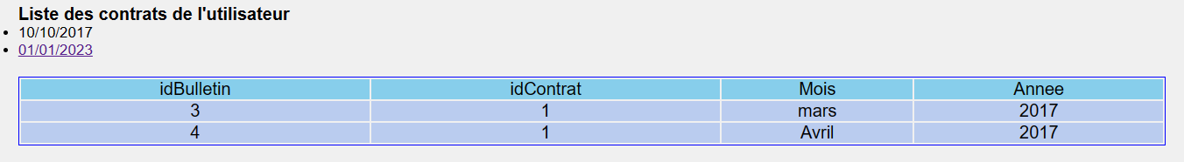
Résumé pour afficher un bulletin : Sélectionner un utilisateur dans : « Liste des utilisateurs », puis sélectionner un contrat dans : « Liste des contrats de l’utilisateur ».

Enfin, le troisième élément de cet onglet permet d’effectuer diverses actions sur les bulletins. En effet, on retrouve une liste déroulante (en dessous du texte : « Sélectionnez le contrat »), qui contient tous les bulletins du contrat sélectionné à partir de la liste contrats de l’utilisateur. Il suffit de sélectionner le bulletin souhaité, puis de cliquer sur un bouton.
Les informations affichées sur la liste déroulante correspondent dans l’ordre à : 1-l’id du bulletin, 2-l’id du contrat, 3-le nom de l’utilisateur et 4-le prénom de l’utilisateur.
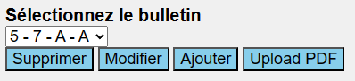
- Le bouton : « Supprimer » permet de supprimer le bulletin sélectionné.
- Le bouton : « Modifier » permet de modifier le bulletin sélectionné. Toutes les informations du bulletin sont insérées dans les zones de textes, et sélectionnées dans les listes déroulantes. Pour valider la modification, il faut appuyer sur le bouton : « Enregistrer ».
- Le bouton : « Ajouter » permet d’ajouter un bulletin à un contrat. Toutes les zones de textes sont vides et les listes déroulantes ont leur premier élément de sélectionné. Pour valider l’ajout, il faut appuyer sur le bouton : « Enregistrer ».
- Le bouton : « Upload PDF » permet d’upload un bulletin de salaire en PDF dans la base de données. Il suffit de sélectionner un fichier PDF à l’aide du bouton : « Choisir un fichier », puis de cliquer sur le bouton : « Enregistrer ». Pour tester, un exemple de bulletin en PDF est fourni.

- Représentation de la base de données
